На правах рукописи

НЕСМИЯНОВ ПАВЕЛ ПАВЛОВИЧ

ПРОТИВОВИРУСНЫЕ И ИММУНОТРОПНЫЕ СВОЙСТВА НОВЫХ ПРОИЗВОДНЫХ АДЕНИНА

14.03.06 – фармакология, клиническая фармакология

Автореферат
диссертации на соискание ученой степени
кандидата медицинских наук

Волгоград – 2010

Работа выполнена в ГОУ ВПО «Волгоградский государственный медицинский университет Росздрава»

Научный руководитель: | Заслуженный деятель науки РФ, академик РАМН, доктор медицинских наук, профессор  Петров Владимир Иванович
Официальные оппоненты: | доктор медицинских наук, профессор  Островский Олег Владимирович  доктор медицинских наук, профессор  Дубина Диляра Шагидуллаевна
Ведущая организация: | ГОУ ВПО «Ростовский государственный медицинский университет Росздрава»

Защита состоится 17 февраля 2010 года в 11 часов на заседании диссертационного совета Д 208.008.02 при ГОУ ВПО «Волгоградский государственный медицинский университет Росздрава» по адресу: 400131, Россия, г. Волгоград, пл. Павших борцов, 1.

С диссертацией можно ознакомиться в фундаментальной библиотеке Волгоградского государственного медицинского университета (400131, г. Волгоград, пл. Павших Борцов, 1)

Автореферат разослан «______» 20 г.

Ученый секретарь
Диссертационного Совета,
доктор медицинских наук,
профессор А. Р. Бабаева
ОБЩАЯ ХАРАКТЕРИСТИКА РАБОТЫ

Актуальность проблемы
Проблема заболеваемости вирусными инфекциями приобретает в настоящее время все большую клиническую значимость. Показано, что в этиологии многих заболеваний лежат именно вирусные инфекции [Appel G., 2007; Merson M. H., 2006]. Среди них немаловажное место занимают вирусы семейства Herpesviridae и ретровирусные инфекции (ВИЧ-1,ВИЧ-2). Часто протекающие в латентной форме инфекции Herpesviridae становятся огромной проблемой у иммунокомпроментированных пациентов, например, у пациентов трансплантологических отделений, подвергающихся иммуносупрессивной терапии[Blair C., 2008; Patel R., 1997; Hartmann A. , 2006; Toyoda M., 2005; Boubenider S., 1999; Sageda S., 2002].
Клиническое течение ВИЧ-инфекции приводит к развитию иммунодефицитного состояния, последствиями которого является сопутствующая симптоматика, приводящая в итоге к летальному исходу[Покровский В. В., 2002]. Известно несколько групп препаратов, целенаправленно воздействующих на различные этапы жизненного цикла вирусов [De Clercq E., 2001, 2002]. Однако все препараты обладают рядом нежелательных эффектов, среди которых выработка у вируса лекарственной устойчивости. В связи с этим, особенное значение в современной фармакологии приобретает разработка новых противовирусных препаратов, по возможности обладающих иммуномодулирующим действием (в случае пациентов отделений трансплантологии это действие должно быть направлено на подавление иммунного ответа на трансплантаты; в случае ВИЧ-инфекции необходимо иммуностимулирующее действие для компенсации нарушенных функций иммунной системы). Хорошую репутацию в клинической практике заслужили противовирусные препараты на основе аналогов нуклеозидов, механизм действия которых основан на блокировании активности ферментов транскрипции и репликации вирусных нуклеиновых кислот [De Clercq E., 2001, 2002]. Поэтому разработка противовирусных средств этой группы представляется перспективной.
Ряд новых соединений – производных аденина – синтезирован недавно в Волгоградском научном центре РАМН [Озерова Т. П., 2006; Петров В. И., 2003, Петров В. И., 2006]. Это структурные аналоги аденина: VMA-99-56, VMA 99-82, VMA-03-01, VMA-01-21, VMA-00-29. Предполагается, что данные соединения обладают способностью ингибировать репликацию и обратную транскрипцию вирусных нуклеиновых кислот, что делает их перспективными в качестве противовирусных агентов. Кроме того, представляется актуальной оценка аналогов нуклеозидов как иммунотропных средств, обладающие способностью регулировать функции компонентов иммунной системы в необходимом направлении – с целью подавления либо с целью активизации иммунного ответа в ряде патологических состояний.
Цель исследования
Теоретически обосновать возможность применения новых производных аденина в качестве противовирусных и иммуномодулирующих средств, предварительно изучив влияние их на процессы транскрипции, репликации, полимеризации ДНК и обратной транскрипции с РНК, а также оценив влияние соединений на функциональную активность клеток иммунной системы.
Основные задачи исследования
1. Оценить влияние веществ VMA-99-56, VMA 99-82, VMA-03-01, VMA-01-21, VMA-00-29 на полимеризацию ДНК и обратную транскрипцию в стандартной системе для полимеразной цепной реакции.
2. Исследовать противовирусное действие соединений in vitro на модели человеческих лимфоцитов от зараженных ВИЧ пациентов.
3. Исследовать влияние соединений на экспрессию активационных маркеров Т-лимфоцитами и синтез цитокинов при поликлональной, антигеннеспецифической стимуляции, либо без таковой.
4. Изучить влияние веществ на формирование гуморального иммунитета крыс.
5. На основе полученных характеристик выбрать соединения, имеющие оптимальный спектр активности для практического использования.
Научная новизна
В работе разработана модель для оценки влияния веществ VMA-99-56, VMA 99-82, VMA-03-01, VMA-01-21, VMA-00-29 на полимеризацию ДНК и обратную транскрипцию в стандартной системе для полимеразной цепной реакции. Для этих веществ впервые определены их иммуномодулирующие свойства и противовирусная активность. Впервые проведена сравнительная оценка веществ и выбраны новые соединения, имеющие оптимальный спектр противовирусной и иммуномодулирующей активности для практического использования. Впервые предложена гипотетическая модель, объясняющая механизм иммуномодулирующего действия новых производных аденина.
Практическое значение и реализация результатов исследования
Полученные данные дают возможность яснее понять механизмы, лежащие в основе иммуномодулирующего действия аналогов аденина. Установлено, что исследованные соединения обладают иммуномодулирующей активностью. Результаты, полученные при выполнении данной работы, позволяют обосновать использование данных соединений для ряда патологических состояний: при аутоиммунной патологии, Th2-опосредованной аллергической патологии, вирусных инфекциях, а также в профилактике посттрансплантационных осложнений. Полученные результаты могут стать основой дальнейших исследований с целью получения новых противовирусных соединений, обладающих иммуномодулирующим действием.
Результаты проведенного исследования внедрены в учебные планы и излагаются на лекциях и практических занятиях на кафедре иммунологии и аллергологии, кафедре клинической фармакологии и интенсивной терапии с курсом аллергологии и иммунологии ФУВ, кафедре инфекционных болезней ВолГМУ.
Положения, выносимые на защиту
1. Соединения VMA-99-56, VMA 99-82, VMA-03-01, VMA-01-21, VMA-00-29 обладают дозозависимым противовирусным действием, связанным с ингибированием обратной транскрипции РНК и полимеризации ДНК.
2. Соединения VMA-99-56, VMA 99-82, VMA-03-01, VMA-01-21, VMA-00-29 обладают иммуномодулирующим эффектом, ингибируют активацию Т-лимфоцитов и стимулируют фагоцитарную и бактерицидную функцию нейтрофилов. Иммуномодулирующая активность соединений связана, в частности, с изменением спектра цитокинов, секретируемых Т-лимфоцитами и клетками фагоцитарной системы. Соединения VMA-03-01 и VMA-01-21 способны подавлять синтез антиген-специфических антител in vivo.
3. Наиболее перспективными соединениями для применения в качестве противовирусных средств, обладающих иммунотропными свойствами по результатам исследования являются VMA-03-01 и VMA-01-21. В возможный спектр клинического применения соединений входят аутоиммунная патология, Th2-опосредованная аллергическая патология, посттрансплантационные состояния, вирусные инфекции. Изученные соединения имеют хороший шанс пополнить арсенал оригинальных отечественных противовирусных и иммуномодулирующих средств
Апробация работы
По теме диссертационной работы опубликовано 3 печатные работы, из них 2 – в изданиях, рекомендованных ВАК. Основные результаты работы представлены на объединенном иммунологическом форуме -2008 (Санкт-Петербург, 30 июня - 5 июля 2008 г.), XII региональной конференции молодых исследователей Волгоградской области (Волгоград, 13-16 ноября 2007 г.), а также на ежегодных научных сессиях Волгоградского государственного медицинского университета (2007-2009 гг.).
Объем и структура диссертации
Диссертация изложена на 127 страницах машинописного текста и состоит из введения, обзора литературы, характеристики материала и методов исследования, главы, посвящённой результатам собственного исследования, обсуждения результатов и выводов. Работа проиллюстрирована 11 рисунками и 30 таблицами. Библиографический указатель включает 191 источник, в том числе 22 отечественных и 169 иностранных.
МАТЕРИАЛ И МЕТОДЫ
Получение соединений. Производные аденина синтезированы в Волгоградском научном центре РАМН по оригинальной методике [Озерова Т. П., 2006; Петров В. И., 2003, Петров В. И., 2006].
Приготовление и характеристика образцов соединений. Полученные соединения разводились перед проведением экспериментов в диметилсульфоксиде в требуемых концентрациях.
Животные. Экспериментальные исследования выполнялись в соответствии с Методическими рекомендациями «Деонтология медико-биологического эксперимента» (1987), а также с соблюдением правил гуманного обращения с животными (Report of the AVMA Panel on Euthanasia JAVMA, 2001). Эксперименты проведены на беспородных крысах, полученных из питомника НИИ фармакологии РАМН. Использованы крысы-самцы массой 200-240 гр. в возрасте 4 мес. Животные содержались в неполной барьерной системе при световом режиме 12:12 на стандартной диете (гранулированный корм), получали кипячёную питьевую воду, подкисленную до рН 4-5. Опытная и контрольные группы животных были одного возраста, пола, массы, одного питомника и содержались в одинаковых условиях. Исследуемые вещества вводились внутрибрюшинно в терапевтической дозе 100 мкг [Лебедева С. А., 2006; Хабриев Р. У., 2005] ежедневно в течение 3-х дней до иммунизации и 3 дней после введения эритроцитов животным.
Иммунизация эритроцитами барана (ЭБ). Суспензию ЭБ предварительно трижды отмывали ФР, подсчитывали их количество и в объеме 0,2 мл внутрибрюшинно вводили по 5х10⁶ клеток.
Взятие крови у животных. Забор крови у экспериментальных животных производили при ампутации кончика хвоста под эфирным наркозом [Hem A., 1998].
Определение титра антител в сыворотке крови в реакции агглютинации. Для этого на 14-е сутки после иммунизации ЭБ у животных забирали кровь из сердца, после чего клеточные элементы осаждали центрифугированием. Полученную сыворотку титровали в 96-луночном планшете с шагом ½, добавляли ЭБ, инкубировали при 37ºС 2 часа и учитывали реакцию. За титр принимали то последнее разведение исследуемой сыворотки, при котором еще наблюдалась агглютинация.
Взятие крови у людей. Кровь для исследования брали из вены в первой половине дня, натощак, до приема медикаментов и принятия лечебных процедур. В качестве антикоагулянта использовали гепарин, из расчета 35-45 ед. гепарина на 1 мл крови.
Выделение мононуклеаров из периферической крови человека. Жидкость для сепарации клеток (фиколл-урографин) с плотностью 1,077 помещали в пробирки, затем осторожно наслаивали гепаринизированную кровь). После 15-минутного центрифугирования при 400 g собирали клетки, сформировавшие кольцо в растворе. Полученные клетки отмывали раствором Хенкса, ресуспендировали в культуральной среде и оценивали их жизнеспособность.
Условия культивирования человеческих лимфоцитов. Клетки культивировали в среде следующего состава: RPMI 1640 («Sigma») с добавлением 10% аутологичной сыворотки, 50 мкг/мл гентамицина и 2 мМ L-глютамина («Sigma»). Культивирование проводили при 37°С в атмосфере с 7% СО2 и абсолютной влажности 95% в присутствии соединений в диапазоне концентраций от 90 до 900 мкг/мл. В качестве контроля использовались как интактные клетки, так и ДМСО (контроль растворителя). Через 48 часов собирали супернатант и клеточный осадок.
Оценка влияния веществ на обратную транскрипцию РНК и репликацию ДНК в системе in vitro. Противовирусные свойства соединений были исследованы в субгеномной репликационной системе на модели полимеразной цепной реакции. Для этой цели применялись коммерческие тест-системы производства «Литех» (Россия) для качественного определения Chlamydia trachomatis (детекция методом электрофореза), позволяющие оценить неспецифическое влияние соединений на процессы синтеза ДНК с участием Taq-полимеразы. Кроме того, использовали тест-системы «Амплисенс-ВИЧ-Монитор», позволившие произвести количественный анализ и оценить влияние веществ на этап обратной транскрипции РНК ВИЧ. Влияние веществ оценивали, внося их в смесь для амплификации положительного контрольного образца в конечных концентрациях 2, 5, 10 мМ, соответствующих концентрациям нуклеотидов в ПЦР-смеси (в целях создания равных условий для конкуренции нуклеотидов за сайт связывания при транскрипции).
Оценка влияния соединений на продукцию вирусных белков и РНК in vitro в культуре лимфоцитов
Для исследования возможности применения культурального метода в оценке влияния соединений VMA-99-82, VMA 99-56, VMA-03-01, VMA-01-21, VMA-00-29 на продукцию вирусных белков и РНК использовались человеческие лимфоциты периферической крови. Отбор крови производился у ВИЧ-инфицированных пациентов, находящихся на диспансерном учете в ГУЗ ВО ЦПБ СПИД ИЗ. Для оценки нахождения вируса ВИЧ, как в супернатанте, так и внутри клеток, применяли метод твердофазного иммуноферментного анализа (тИФА) для определения антигена р24, с использованием коммерческой тест-системы “ДС-ИФА-ВИЧ-АГ-СКРИН” («Диагностические системы», Россия). Концентрацию вирусных РНК ВИЧ в супернатанте и внутри клеток определяли методом ПЦР в режиме реального времени с использованием коммерческих тест-систем Real Time ПЦР HIV-1 (Abbot, США).
Определение количества IL-4, IL-10, IL-12. Количественное определение цитокинов в исследуемых супернатантах осуществляли твердофазным иммуноферментным методом при помощи тест-систем («Biosource», Invitrogen, США) согласно прилагаемым протоколам.
Влияние соединений на активацию лимфоцитов. Иммунотропное влияние веществ было оценено in vitro по количеству CD3+клеток, экспрессирующих маркеры ранней и поздней активации (CD69 и CD25 соответственно) после инкубации с веществами в присутствии митогена ФГА в культуре человеческих лимфоцитов, полученных от здоровых доноров. Для мечения клеток использовали мышиные антитела к CD3, CD25, CD69 человека, конъюгированные с флюорохромами FITC, PE («IOtest», Beckman Coulter, США) согласно прилагаемым методикам, после чего регистрировали результаты на проточном цитофлюориметре FC500 (Beckman Coulter, США).
Влияние соединений на функциональную активность нейтрофилов. Исследовали изменения показателей фагоцитарной функции (поглощение дрожжевых частиц) и микробицидных систем (тест с нитросиним тетразолием) в присутствии соединений в диапазоне концентраций от 90 до 900 мкг/мл. В качестве контроля использовались как интактные клетки, так и ДМСО (контроль растворителя).
Статистическую обработку проводили при помощи t-критерия Стьюдента, а для непараметрических выборок – U-критерия Манна-Уитни. Оценка нормальности распределения проводилась на основании W-теста Шапиро-Уилка в совокупности с визуальной оценкой гистограмм распределения. Различия показателей считали достоверными при p<0,05.
РЕЗУЛЬТАТЫ ИССЛЕДОВАНИЯ И ИХ ОБСУЖДЕНИЕ
Оценка влияния веществ на обратную транскрипцию РНК и репликацию ДНК в системе in vitro.
При анализе электрофореграмм (рис.1) было выявлено, что все соединения, кроме VMA-99-82, обладают ингибирующим действием на процессы транскрипции ДНК, приводя к полной отмене синтеза специфических фрагментов ДНК. Максимальный эффект достигался при концентрации 10 мМ, т.е. наблюдался дозозависимый характер подавления ДНК-полимеразной активности. По всей видимости, примерно в этой же концентрации соединения способны конкурировать с нуклеотидами, находящимися в реакционной смеси в высокой концентрации (до 40 мМ в совокупности).
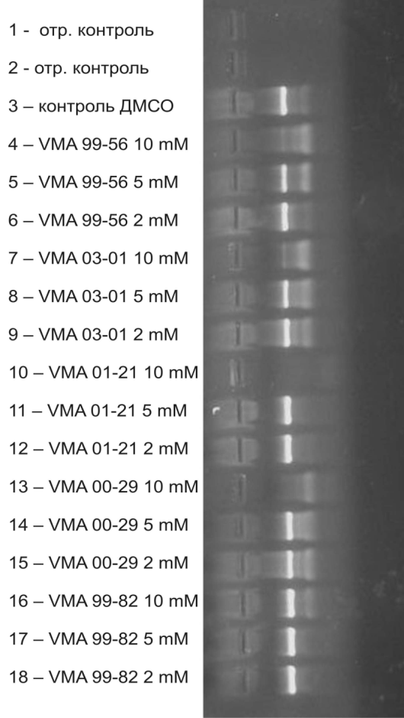
Рисунок 1. Электрофореграмма фрагментов ДНК при действии соединений на этапе амплификации. Позиции 7, 10, 13 – подавление синтеза ДНК соединениями в концентрациях 10 мМ.
Аналогичный эффект наблюдался в тест-системах «Амплисенс-ВИЧ Монитор», причем у соединения VMA-99-82 проявился эффект на этапе обратной транскрипции, в отличие от этапа амплификации, что, вероятно, свидетельствует о несколько ином механизме его действия, нежели у остальных соединений (Таблица 1)
Таблица 1.
Влияние соединений на процессы обратной транскрипции и амплификации нуклеиновых кислот. Данные показаны в единицах оптической плотности после проведения реакции гибридизации (M (m))
Вещество | Концентрация, мМ |  | При внесении вещества на этапе обратной транскрипции | При внесении вещества на этапе амплификации
Отрицательный контроль (К-) |  |  | 0,77 (0,12) | 0,77 (0,12)
Положительный контроль (К+) |  |  | 1,56 (0,13) | 1,56 (0,13)
Контроль с ДМСО |  |  | 1,77 (0,09) | 1,63 (0,14)
VMA-99-56 |  | 10 мМ | 0,60 (0,11)* | 0,56 (0,09)*
 |  | 5 мМ | 1,46 (0,16) | 1,52 (0,15)
 |  | 2 мМ | 1,51 (0,17) | 1,48 (0,15)
VMA-03-01 |  | 10 мМ | 0,79 (0,12)* | 0,82 (0,09)*
 |  | 5 мМ | 1,18 (0,11) | 1,31 (0,13)
 |  | 2 мМ | 1,42 (0,15) | 1,45 (0,11)
VMA-01-21 |  | 10 мМ | 0,29 (0,13)* | 0,45 (0,11)*
 |  | 5 мМ | 1,16 (0,12) | 1,22 (0,09)
 |  | 2 мМ | 1,45 (0,11) | 1,51 (0,20)
VMA-00-29 |  | 10 мМ | 0,70 (0,12)* | 0,49 (0,12)*
 |  | 5 мМ | 1,43 (0,19) | 1,45 (0,13)
 |  | 2 мМ | 1,47 (0,15) | 1,50 (0,19)
VMA-99-82 |  | 10 мМ | 0,29 (0,08)* | 1,31 (0,11)
 |  | 5 мМ | 1,42 (0,13) | 1,38 (0,15)
 |  | 2 мМ | 1,46 (0,14) | 1,37 (0,15)
Примечание: * - отличия от положительного контроля с ДМСО, p<0,05.
По активности угнетения обратной транскрипции вещества распределилсь следующим образом: VMA-01-21=VMA-99-82>VMA-99-56>VMA-00-29>VMA-03-01. Значимые отличия наблюдались между веществами VMA-01-21, VMA-99-82 и остальными соединениями. При снижении концентрации до 5 мМ и ниже все вещества в одинаковой мере прекращали проявлять свое действие в отношении подавления обратной транскрипции. На этапе амплификации все соединения, кроме VMA-99-82, ингибировали амплификацию в концентрации 10 мМ, значимых отличий в силе ингибирования между различными соединениями выявлено не было.
Оценка чувствительности ВИЧ к соединениям
Отмечается увеличение вирусной нагрузки в клеточном лизате в присутствии ДМСО по сравнению с контрольными пробами. При стимуляции ФГА, вирусная нагрузка в контроле ДМСО снижается, что можно объяснить способностью ДМСО снижать способность лимфоцитов к бласттрансформации. Одновременно, как известно, ФГА блокирует прикрепление белок gp120 ВИЧ к рецептору CD4 [Wimer B., 2000], что и отражается в итоговом снижении вирусной нагрузки. Заметно, что в присутствии исследуемых соединений продукция вируса снижается еще более выражено, наиболее ярко данный эффект проявляется в присутствии VMA-03-01 без стимуляции ФГА, и в присутствии VMA-00-29 при стимуляции ФГА (выделены в таблице жирным шрифтом). Высокая вирусная нагрузка, но малое количество CD4-клеток, вероятно, способствовали нарушению жизнеспособности лимфоцитов, которое привело к их апоптозу. Подтвердить данный вывод считается возможным на основании наблюдения увеличения количества антигена p24 в супернатанте. Увеличение концентрации p24 при одновременном снижении вирусной нагрузки свидетельствует о выходе p24 при гибели клеток, и не связано с увеличением продукции вируса. В пользу данного факта говорит и сохранение концентрации p24 в отсутствие стимуляции фитогемагглютинином. Исключение составили пробы в присутствии VMA-00-29, в которых и без стимуляции ФГА уровень p24 в супернатанте был достоверно выше, чем в контроле ДМСО, и составил в среднем 0,152 нг/мл.
Таблица 2.
Влияние соединений в концентрации 180 мкг/мл на продукцию вирусной РНК и белка p24 ВИЧ в культуре лимфоцитов человека (M (m))
Вещество | Стимулятор | Вирусная нагрузка, копий/мл | Количество p24, у.е.
Контроль |  | 975 | 0,117
Контроль | ФГА | 1675,5 | 0,086
Контроль+ДМСО |  | 3358,5† | 0,126
Контроль+ДМСО | ФГА | 2398,5* | 0,083
VMA-03-01 |  | 1236,0†,‡ | 0,122
VMA-03-01 | ФГА | 1519,5** | 0,109**
VMA-01-21 |  | 1830,5†,‡ | 0,123
VMA-01-21 | ФГА | 1684,0** | 0,114**
VMA-00-29 |  | 1769,5†,‡ | 0,152†,‡
VMA-00-29 | ФГА | 963,0*,** | 0,118**
VMA-99-56 |  | 1999,5†,‡ | 0,120
VMA-99-56 | ФГА | 1035,0*,** | 0,108**
VMA-99-82 |  | 1454,5†,‡ | 0,123
VMA-99-82 | ФГА | 1203,5*,** | 0,106**
Примечание: * - значимые отличия (p<0,05) по отношению к значению в контроле с ФГА; ** - значимые отличия по отношению к контролю с ДМСО и с ФГА (p<0,05). † - значимые отличия (p<0,05) по отношению к значению в контроле без ФГА; ‡ - значимые отличия (p<0,05) по отношению к значению в контроле с ДМСО без ФГА
Оценка влияния веществ на активацию лимфоцитов in vitro
В концентрации 90 мкг/мл в реакционной смеси соединения VMA-03-01, VMA-01-21, VMA-99-56 способствовали снижению количества клеток, экспрессирующих CD69 по сравнению с контрольными образцами (Таблица 3). Соединения VMA-00-29 и VMA-99-82 в концентрации 90 мкг/мл не повлияли значимо на экспрессию CD69 в сравнении с ДМСО. В отношении экспрессии CD25 исследуемые соединения проявили свое действие несколько иначе. VMA-03-01, VMA-01-21, VMA-00-29, VMA-99-56 почти вдвое снижали экспрессию CD25 на Т-лимфоцитах, в то время, как в присутствии VMA-99-82 по сравнению с контролем (ДМСО) экспрессия CD25 возросла почти в 2 раза, и составила в среднем 21,05% клеток.
При увеличении концентрации исследуемых веществ до 180 мкг/мл наблюдались следующие эффекты. В присутствии соединений VMA-03-01, VMA-01-21, VMA-99-56 не было выявлено значимых различий по сравнению со значениями в контроле с ДМСО, соединение VMA-00-29 ингибировало экспрессию CD69 по сравнению с чистым ДМСО. В присутствии соединения VMA-99-82 наблюдалось значительное увеличение экспрессии CD69 по сравнению как с ДМСО, так и с «интактными» клетками, стимулированными ФГА (Таблица 4).
Таблица 3.
Влияние соединений в концентрации 90 мкг/мл на экспрессию CD25 и CD69 Т-лимфоцитами здоровых доноров, % клеток (M (m))
Вещество | Стимулятор | % CD25+ клеток (М(m)) | % CD69+ клеток (М(m))
Контроль |  | 2,9 (0,02) | 3,0 (0,25)
Контроль | ФГА | 25,1 (2,23) | 14,8 (2,14)
Контроль+ДМСО |  | 2,8 (0,18) | 3,2 (0,35)
Контроль+ДМСО | ФГА | 12,5 (0,2)* | 7,65 (1,1)*
VMA-03-01 |  | 1,7 (0,13) | 5,45 (1,16)
VMA-03-01 | ФГА | 7,5 (1,15)*,** | 2,0 (0,34)*,**
VMA-01-21 |  | 0,15 (0,03) | 4,1 (1,10)
VMA-01-21 | ФГА | 6,3 (1,11)*,** | 1,05 (0,42)*,**
VMA-00-29 |  | 3,15 (0,12) | 5,25 (1,03)
VMA-00-29 | ФГА | 7,15 (0,18)*,** | 6,05 (0,20)*
VMA-99-56 |  | 2,05 (0,18) | 2,8 (0,11)
VMA-99-56 | ФГА | 8,52 (2,16)* | 3,35 (2,14)*,**
VMA-99-82 |  | 2,8 (0,11) | 3,4 (0,25)
VMA-99-82 | ФГА | 21,05 (3,23)* | 5,3 (0,14)*
Примечание: * - значимые отличия (p<0,05) по отношению к значению в контроле с ФГА; ** - значимые отличия по отношению к контролю с ДМСО и с ФГА (p<0,05).
На экспрессию CD25 соединения повлияли следующим образом. Все вещества, кроме VMA-99-82, в значительной степени снижали количество клеток, на поверхности которых содержался маркер CD25, по сравнению с контролем (ДМСО). В присутствии соединения VMA-99-82 экспрессия CD25 увеличивалась по сравнению с контролем более чем в 2 раза (33,95% по сравнению с 14,8% в контроле). Увеличение концентрации исследуемых веществ до 800 мкг/мл повлекло за собой появление следующих эффектов. В присутствии соединений VMA-03-01, VMA-01-21, VMA-00-29, значимо снижалось по сравнению с контролем (ДМСО) количество клеток, экспрессирующих как CD69, так и CD25. В присутствии соединения VMA-99-82 количество клеток, экспрессирующих маркеры активации CD69 и CD25 не отличалось от контроля. Заметно, что с увеличением концентрации VMA-99-56 возрастает количество клеток, экспрессирующих CD69. В концентрации 800 мкг/мл оно перестало отличаться от контроля.
В этом случае, видимо, следует говорить о возможном токсическом действии соединений на лимфоциты; кроме того, в соответствии с увеличением концентрации соединений увеличивалось и количество вносимого в культуральную среду ДМСО, который обладает эффектом ингибирования в отношении бласттрансформации лимфоцитов.
Таблица 4.
Влияние соединений в концентрации 180 мкг/мл на экспрессию CD25 и CD69 Т-лимфоцитами здоровых доноров, % клеток (M (m))
Вещество | Стимулятор | % CD25+ клеток (М(m)) | % CD69+ клеток (М(m))
Контроль |  | 3,40 (0,11) | 3,50 (1,13)
Контроль | ФГА | 23,3 (2,18) | 23,35 (2,89)
Контроль+ДМСО |  | 10,15 (1,10) | 6,15 (1,20)
Контроль+ДМСО | ФГА | 14,8 (3,45)* | 8,72 (1,41)*
VMA-03-01 |  | 7,05 (0,59) | 2,95 (0,43)
VMA-03-01 | ФГА | 7,55 (0,68)*,** | 8,25 (1,12)*
VMA-01-21 |  | 2,90 (0,33) | 2,85 (0,12)
VMA-01-21 | ФГА | 7,30 (1,1)*,** | 7,21 (0,68)*
VMA-00-29 |  | 3,90 (0,15) | 3,53 (0,54)
VMA-00-29 | ФГА | 4,35 (0,98)*,** | 3,65 (0,23)*,**
VMA-99-56 |  | 3,15 (0,76) | 3,62 (0,67)
VMA-99-56 | ФГА | 3,40 (0,76)*,** | 8,51 (0,78)*
VMA-99-82 |  | 1,71 (0,42) | 5,25 (0,23)
VMA-99-82 | ФГА | 33,95 (5,56)*,** | 31,65*,** (6,12)
Примечание: * - значимые отличия (p<0,05) по отношению к значению в контроле с ФГА; ** - значимые отличия по отношению к контролю с ДМСО и с ФГА (p<0,05).

Таблица 5.
Влияние соединений в концентрации 800 мкг/мл на экспрессию CD25 и CD69 Т-лимфоцитами здоровых доноров, % клеток (M (m))
Вещество | Стимулятор | % CD25+ клеток (М(m)) | % CD69+ клеток (М(m))
Контроль |  | 8,75 (1,22) | 4,8 (0,35)
Контроль | ФГА | 21,8 (2,12) | 21,2 (3,20)
Контроль+ДМСО |  | 4,2 (0,53) | 0,8 (0,12)
Контроль+ДМСО | ФГА | 6,2 (1,42)* | 13,0 (2,11)*
VMA-03-01 |  | 6,6 (1,79) | 7,3 (2,35)
VMA-03-01 | ФГА | 2,9 (0,25)*,** | 6,25 (0,98)*,**
VMA-01-21 |  | 0,12 (0,11) | 3,4 (0,24)
VMA-01-21 | ФГА | 0,21 (0,18)*,** | 0,14 (0,16)*,**
VMA-00-29 |  | 0,19 (0,22) | 3,75 (0,67)
VMA-00-29 | ФГА | 4,2 (0,58)*,** | 0,6 (0,35)*,**
VMA-99-56 |  | 1,2 (0,98) | 3,3 (0,49)
VMA-99-56 | ФГА | 4,5 (0,14)*,** | 10,25 (1,11)*,**
VMA-99-82 |  | 2,8 (0,23) | 9,05 (0,85)
VMA-99-82 | ФГА | 9,55 (1,19)* | 9,9 (1,84)*
Примечание: * - значимые отличия (p<0,05) по отношению к значению в контроле с ФГА; ** - значимые отличия по отношению к контролю с ДМСО и с ФГА (p<0,05).

Оценка влияния веществ на продукцию цитокинов лимфоцитами in vitro
При анализе содержания цитокинов после культивирования лимфоцитов с соединениями в присутствии 90 мкг/мл исследуемых соединений, значимых отличий от контроля (ДМСО) не наблюдалось.
При увеличении в культуральной среде концентрации соединений до 180 мкг/мл наблюдались эффекты, представленные в таблице 6.
Во всех случаях заметно значимое снижение концентрации IL-10 в супернатанте. Поскольку в присутствии растворителя ДМСО также наблюдаются подобные результаты, можно связать угнетение секреции IL-10 именно с присутствием ДМСО. Только в присутствии VMA-01-21 уровень IL-10 значимо отличался от контроля с ДМСО, составив в среднем 0,41 пг/мл. Эффекты соединений на синтез IL-12 проявились следующим образом. В присутствии ДМСО ФГА-индуцированный синтез IL-12 снизился по сравнению с контролем более чем в 10 раз (104,28 пг/мл). В присутствии исследуемых соединений во всех случаях, кроме VMA-01-21, наблюдалась тенденция к еще более выраженному снижение концентрации IL-12 в супернатанте, однако статистически достоверной разница была только в присутствии VMA-99-56 и VMA-99-82. В присутствии VMA-01-21 концентрация IL-12 была несколько выше по сравнению с контролем ДМСО (143,96 в сравнении с 104,28). На концентрацию IL-4 в супернатанте заметное влияние оказало лишь присутствие VMA-00-29, VMA-99-56, VMA-99-82. В присутствии этих веществ концентрация IL-4 по сравнению с контролем ДМСО значимо снижалась.
Таблица 6.
Влияние соединений в концентрации 180 мкг/мл на синтез цитокинов Т-лимфоцитами здоровых доноров, пг/мл (Me [Q1-Q3))
Вещество | Стимулятор | IL-10 | IL-12 | IL-4
Контроль |  | 52,10 [37,10-411,22] | 724,5 [449,12-1023,23] | 9,09 [1,31-27,59]
Контроль | ФГА | 122,32 [74,64-585,24] | 1215,00  [92,34-1375,12] | 14,12 [1,01-18,38]
Контроль+ДМСО |  | 25,22 [3,55-29,77] | 8,77 [0,11-397,13] | 11,56 [1,82-35,67]
Контроль+ДМСО | ФГА | 15,15 [1,22-17,84]* | 104,28 [25,23-1000,01]* | 16,11 [1,13-28,18]*
VMA-03-01 |  | 0,00 [0,00] | 53,06 [4,69-86,73] | 11,84 [1,14-37,11]
VMA-03-01 | ФГА | 0,00 [0,00]* | 55,58 [6,57-191,72]* | 11,41 [2,59-16,83]*
VMA-01-21 |  | 0,00 [0,00] | 21,12 [2,57-53,78] | 12,71 [2,14-40,37)
VMA-01-21 | ФГА | 0,41 [0,12-57,94]*,** | 143,96 [11,23-293,56]* | 12,85 [3,31-22,45]
VMA-00-29 |  | 0,21 [0,20-4,04] | 4,08 [0,66-191,72] | 9,36 [1,29-11,37]
VMA-00-29 | ФГА | 0,00 [0,00]* | 51,42 [9,82-979,25]* | 9,24 [0,55-29,52]*,**
VMA-99-56 |  | 0,00 [0,00] | 3,72 [1,01-19,92] | 10,24 [1,22-23,71]
VMA-99-56 | ФГА | 0,00 [0,00]* | 5,67 [0,41-13,72]*,** | 9,31 [1,97-18,11]*,**
VMA-99-82 |  | 0,00 [0,00] | 0,00 [0,00] | 15,95 [2,13-56,11]
VMA-99-82 | ФГА | 0,00 [0,00]* | 21,00 [12,00-307,22]*,** | 6,97 [1,11-8,87]*,**
Примечание: * - значимые отличия (p<0,05) по отношению к значению в контроле с ФГА; ** - значимые отличия по отношению к контролю с ДМСО и с ФГА (p<0,05).
В концентрации 800 мкг/мл исследуемые соединения более выражено проявили эффекты, описанные с концентрацией 180 мкг/мл. Наблюдалось ингибирование синтеза IL-10 всеми соединениями, исключая VMA-01-21, в присутствии которого уровень IL-10 значительно увеличился в сравнении с контролем ДМСО. В присутствии VMA-01-21 в концентрации 800 мкг/мл значительно увеличивалось содержание IL-10 в супернатанте. Также в концентрации 800 мкг/мкл исследуемые соединения в значительной степени способствовали усилению синтеза IL-12, кроме VMA-99-82 – в его присутствии содержание IL-12 не определяется. Продукция IL-4 также снижена в присутствии всех исследуемых соединений. VMA-99-82 обладает наиболее выраженным супрессивным эффектом в отношении синтеза IL-4 (Таблица 7).
Таблица 7.
Влияние соединений в концентрации 800 мкг/мл на синтез цитокинов Т-лимфоцитами здоровых доноров, пг/мл (Me [Q1-Q3])
Вещество | Стимулятор | IL-10 | IL-12 | IL-4
Контроль |  | 52,10 [37,10-411,22] | 724,5 [449,12-1023,23] | 9,09 [1,31-27,59]
Контроль | ФГА | 122,32 [74,64-585,24] | 1215,00  [92,34-1375,12] | 14,12 [1,01-18,38]
Контроль+ДМСО |  | 25,22 [3,55-29,77] | 8,77 [0,11-397,13] | 11,56 [1,82-35,67]
Контроль+ДМСО | ФГА | 15,15 [1,22-17,84]* | 104,28 [25,23-1000,01]* | 16,11 [1,13-28,18]*
VMA-03-01 |  | 0,82 [0,21-1,01] | 86,73 [71,32-95,43] | 8,29 [1,18-9,92]
VMA-03-01 | ФГА | 2,67 [0,10-3,01]*,** | 561,77 [445,52-601,04]*,** | 7,12 [5,67-9,19]**
VMA-01-21 |  | 18,98 [2,31-24,67] | 293,56 [233,57-321,21] | 5,36 [0,54-6,11]
VMA-01-21 | ФГА | 57,94 [6,55-62,83]*,** | 307,22 [301,77-324,27]*,** | 10,88 [9,19-14,39]*,**
VMA-00-29 |  | 0,00 [0,00] | 1000 [889,99-1203,35] | 5,00 [3,58-5,97]
VMA-00-29 | ФГА | 0,00 [0,00]*,** | 191,72 [112,33-202,28]** | 6,89 [4,33-8,93]**
VMA-99-56 |  | 0,00 [0,00] | 13,72 [11,46-18,22] | 6,31 [5,89-9,70]
VMA-99-56 | ФГА | 0,00 [0,00]*,** | 149,92 [111,20-186,72]*,** | 7,07 [6,59-7,49]**
VMA-99-82 |  | 0,00 [0,00] | 0,00 [0,00] | 11,73 [8,12-13,55]
VMA-99-82 | ФГА | 0 [0,00]*,** | 0,00 [0,00]*,** | 5,94 [0,99-6,85]**
Примечание: * - значимые отличия (p<0,05) по отношению к значению в контроле с ФГА; ** - значимые отличия по отношению к контролю с ДМСО и с ФГА (p<0,05).
Влияние веществ на фагоцитарную активность нейтрофилов
При исследовании влияния веществ VMA-99-82, VMA 99-56, VMA-03-01, VMA-01-21, VMA-00-29, было выявлено, что они достоверно увеличивают фагоцитарную активность нейтрофилов, влияя как на количество фагоцитирующих клеток в положительную сторону, так и качественно увеличивая их способность поглощать чужеродные элементы. В большей мере этот эффект выражен для VMA 03-01. Для соединений VMA-99-82, VMA-00-29 повышение количества поглощающих клеток не приводит к увеличению фагоцитарного показателя, что может свидетельствовать о снижении порога активации отдельных нейтрофилов, но не увеличивает их поглотительной способности. При этом следует принимать во внимание, что ДМСО по литературным данным и на основании наших наблюдений обладает ингибирующим действием на функции нейтрофилов [Repine J. E., 1979; Czuprynski C. J., 1984].
Таблица 9.
Влияние соединений в концентрации 800 мкг/мл на фагоцитарную активность нейтрофилов (M (m))
Исследуемый параметр | VMA-03-01 | VMA-01-21 | VMA-00-29 | VMA-99-56 | VMA-99-82
Фагоцитарный показатель, %  Контроль («бланк»)  Контроль растворителя (ДМСО)  Опыт | 44(2,48)  28(1,25)*  41(1,72)*,** | 44(2,48)  28(1,25)*  41(0,68)*,** | 37,00(1,59)  28,00(1,00)*  39,00(1,95)** | 35,80(1,59)  28,00(1,00)*  36,20(1,20)** | 35,80(1,59)  28,00(1,00)*  33,40(1,03)**
Количество поглощенных дрожжей, шт  Контроль («бланк»)  Контроль растворителя (ДМСО)  Опыт | 103(3,06)  79(4,66)*  101(3,84)*,** | 103(3,06)  79(4,66)*  104(3,52)*,** | 56,00(6,26)  25,00(3,71)*  25,00(9,05) | 46,00(6,26)  22,30(3,71)*  46,60(6,44)** | 46,00(6,26)  22,30(3,71)*  33,50(12,68)
Фагоцитарное число  Контроль («бланк»)  Контроль растворителя (ДМСО)  Опыт | 2,45(0,21)  2,72(0,24)*  2,50(0,07)* | 2,45(0,21)  2,72(0,24)*  2,54(0,09)* | 1,51(0,16)  0,97(0,13)  0,76(0,28) | 1,28(0,16)  0,80(0,13)  1,29(0,18)** | 1,28(0,16)  0,80(0,13)  1,00(0,17)
Примечание: * - значимые отличия (p<0,05) по отношению к значению в контроле; ** - значимые отличия по отношению к контролю с ДМСО (p<0,05).
Влияние веществ на активность нейтрофилов в НСТ-тесте
Наиболее выраженное влияние на микробицидную активность нейтрофилов оказывают соединения VMA-03-01 и VMA-01-21, их действие начинает проявляться в концентрации 180 мкг/мл (Таблица 10). Спонтанная и стимулированная пирогеналом активность нейтрофилов в присутствии данных соединений в концентрации 180 и 800 мкг/мл даже превышает исходную активность, характерную для контрольных проб.
Таблица 10.
Влияние соединений в концентрации 180 мкг/мл на активность нейтрофилов в НСТ-тесте (M (m))
Исследуемый параметр | VMA-03-01 | VMA-01-21
Спонтанная активность, %  Контроль («бланк»)  Контроль растворителя (ДМСО)  Опыт | 33(1,19)  24(0,50)*  33(1,51)** | 33(1,19)  24(0,50)*  30(1,82)*,**
Стимулированная активность, %  Контроль («бланк»)  Контроль растворителя (ДМСО)  Опыт | 36,5(1,14)  29(1,08)*  38,5(1,29)** | 36,5(1,14)  29(1,08)*  35(1,96)**
Примечание: * - значимые отличия (p<0,05) по отношению к значению в контроле; ** - значимые отличия по отношению к контролю с ДМСО (p<0,05).
Соединения VMA-00-29, VMA-99-56, VMA-99-82 показали значимые отличия от контроля лишь в концентрации 800 мкг/мл (Таблица 11).
Таблица 11.
Влияние соединений в концентрации 800 мкг/мл на активность нейтрофилов в НСТ-тесте (M (m))
Исследуемый параметр | VMA-03-01 | VMA-01-21 | VMA-00-29 | VMA-99-56 | VMA-99-82
Спонтанная активность, %  Контроль («бланк»)  Контроль растворителя  Опыт | 30,5(0,87)  26(0,79)*  37,5(1,14)*,** | 30,5(0,87)  26(0,79)*  34,5(0,56)*,** | 38(1,24)  31(1,21)*  34(1,28) | 38(1,24)  31(1,21)*  39(0,86)** | 38(1,24)  31(1,21)*  39(0,73)**
Стимулированная активность, %  Контроль («бланк»)  Контроль растворителя  Опыт | 33(1,25)  27,5(0,84)*  39,5(1,73)*, ** | 33(1,25)  27,5(0,84)*  37,5(1,37)*,** | 39(1,21)  34(0,71)*  37(0,66)** | 39(1,21)  34(0,71)*  41(1,44)** | 39(1,21)  34(0,71)*  42(1,18)**
Примечание: * - значимые отличия (p<0,05) по отношению к значению в контроле; ** - значимые отличия по отношению к контролю с ДМСО (p<0,05).

Оценка влияния соединений на показатели иммунитета крыс
На основании исследования свойств новых производных аденина для дальнейшего исследования выбраны соединения VMA-03-01 и VMA-01-21. Для этих веществ продемонстрировано их влияние на развитие гуморального и клеточного иммунного ответа в ходе сенсибилизации крыс эритроцитами барана.
В качестве одного из показателей иммунного ответа при введении антигена (эритроцитов барана), мы использовали состав лейкоцитов периферической крови животных. Кровь при этом исследовали до иммунизации (Таблица 12), а также на 7 и 14 день после иммунизации.

Таблица 12.
Лейкоцитарный состав периферической крови крыс контрольной и опытных групп перед иммунизацией (M (m))
Параметры | Контроль | VMA-03-01 | VMA-01-21
Лейкоциты, кл/мкл | 15860(2061) | 12020(1826)* | 12780(2137)*
Лимфоциты, % | 60,6(4,66) | 63,6(4,37) | 54,4(4,76)
Моноциты, % | 4,4(2,42) | 3,4(1,29) | 9,4(1,36)
Сегментоядерные нейтрофилы, % | 33,2(5,83) | 30,6(4,13) | 31,6(3,60)
Эозинофилы, % | 1,8(0,37) | 2,4(0,93) | 4,6(0,40)
Базофилы, % | 0 | 0 | 0
Примечание: * - значимые отличия (p<0,05) по отношению к значению в контроле
На 7 день после иммунизации во всех группах животных отмечается увеличение количества лейкоцитов, что представляется закономерной реакцией на введение антигена. Обращает на себя внимание, что количество лейкоцитов увеличивается за счет лимфоидного ростка. Относительное количество лимфоцитов в период иммунизации увеличивается, в то время, как количество сегментоядерных нейтрофилов снижается (Таблица 13).
Таблица 13.
Лейкоцитарный состав периферической крови крыс контрольной и опытных групп на 7 день после иммунизации (M (m))
Параметры | Контроль | VMA-03-01 | VMA-01-21
Лейкоциты, кл/мкл | 18800(1855) | 15360(1566)* | 15860(2201)*
Лимфоциты, % | 79,3(2,56) | 65,5(4,51)* | 65,8(11,88)*
Моноциты, % | 3,25(0,48) | 3,5(1,57) | 6,6(1,19)
Сегментоядерные нейтрофилы, % | 16,5(2,25) | 14,5(3,50) | 25,8(3,40)*
Эозинофилы, % | 1(0,71) | 1,25(0,48) | 0,8(0,20)
Базофилы, % | 0 | 0 | 0
Примечание: * - значимые отличия (p<0,05) по отношению к значению в контроле
На 14 день после иммунизации количество лейкоцитов резко снижается во всех исследованных группах животных (таблица 14, рис. 1). При этом относительное количество популяций лейкоцитов также изменяется в присутствии соединения VMA-01-21 (рис. 2). Обращает на себя внимание увеличение относительного количества эозинофилов периферической крови.
Таблица 14.
Лейкоцитарный состав периферической крови крыс контрольной и опытных групп на 14 день после иммунизации (M (m))
Параметры | Контроль | VMA-03-01 | VMA-01-21
Лейкоциты, кл/мкл | 7220(1527) | 6440(1074) | 7480(508)
Лимфоциты, % | 70(4,07) | 66,2(3,12) | 47(5,38)*
Моноциты, % | 7,6(0,93) | 7,0(1,48) | 6,8(1,93)
Сегментоядерные нейтрофилы, % | 19,6(2,99) | 23,2(2,56) | 40,8(6,10)*
Эозинофилы, % | 2,6(0,51) | 3,6(1,40)* | 5,4(1,36)*
Базофилы, % | 0 | 0 | 0
Примечание: * - значимые отличия (p<0,05) по отношению к значению в контроле

Оценка влияния веществ VMA-03-01 и VMA-01-21 на состояние гуморального иммунитета крыс
Исследование уровня антител к эритроцитам барана в периферической крови крыс показало, что до иммунизации и на 7 день после антител не обнаруживается, и только к 14 дню исследования в сыворотке появлялись антитела. Оба соединения проявили ингибирующее действие в отношении синтеза антител у животных (табл. 5).

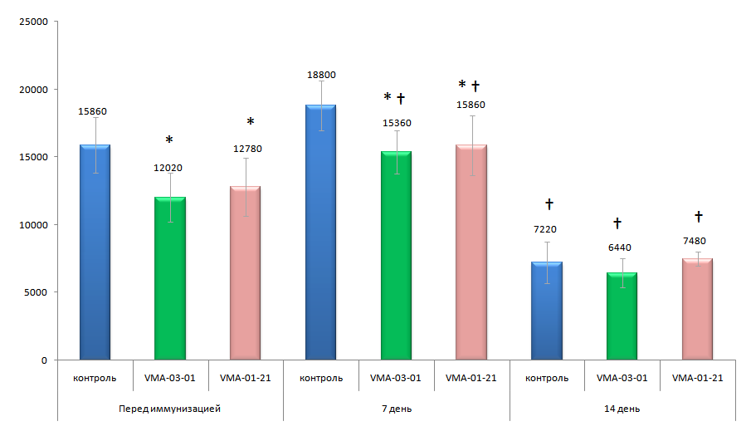
Рис. 1. Динамика изменения количества лейкоцитов при иммунизации крыс эритроцитами барана
Данные приведены в виде М (m)
* - значимые отличия (p<0,05) по отношению к значению в контроле
† - значимые отличия от предыдущего уровня по критерию Манна-Уитни

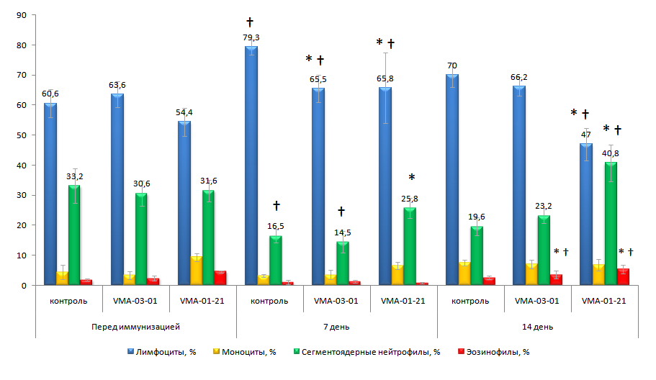
Рис. 2. Динамика изменения состава лейкоцитов периферической крови крыс при иммунизации эритроцитами барана.
Данные приведены в виде М (m)
* - значимые отличия (p<0,05) по отношению к значению в контроле
† - значимые отличия от предыдущего уровня по критерию Манна-Уитни

Таблица 15.
Титры антител к эритроцитам барана в контрольной и опытных группах
животных (Ме [Q1-Q3])
 | Контроль | VMA-03-01 | VMA-01-21
До иммунизации | 0 | 0 | 0
7 день исследования | 0 | 0 | 0
14 день исследования | 1:87  [1:64-1:106] | 1:53,4  [1:36-1:64]* | 1:59,8  [1:38-1:67]*
Примечание: * - значимые отличия (p<0,05) по отношению к значению в контроле.
Таким образом, влияние соединений на гуморальный иммунитет выражается в их способности снижать синтез антиген-специфических антител in vivo.
Исследуемые производные аденина обладают достаточно широким спектром иммуномодулирующей активности. Влияние на неспецифический иммунный ответ проявляется стимуляцией как поглотительной, так и бактерицидной функции нейтрофилов. Кроме того, соединения затрагивают регуляторные функции клеток иммунной системы, влияя на процессы активации Т-лимфоцитов, причем выраженность действия веществ в значительной мере зависит от их концентрации. Исследуемые производные аденина ингибируют появление активационных маркеров на Т-клетках, что согласуется со многими литературными данными о влиянии производных аденина на Т-лимфоциты [Laugel B., 2008]. Влияние соединений на гуморальный иммунитет выражается в их способности снижать синтез антиген-специфических антител in vivo.
В качестве контроля растворителя использовался диметилсульфоксид (ДМСО). Из литературных источников достоверно известно, что ДМСО, находясь в культивационной среде ингибирует бласт-трансформацию лимфоцитов в концентрациях от 0,15% [Van Rensburg C.E.J., 1982, Novogrodsky A., 1982]. Кроме того, ДМСО стимулирует синтез IL-2 Т-лимфоцитами и фагоцитирующими клетками, и способен увеличивать экспрессию рецепторов к IL-2 (CD25). Мы наблюдали сходные результаты, за тем исключением, что экспрессия CD25 индуцировалась ДМСО только в отсутствие митогена (ФГА). В присутствии ФГА ДМСО в некоторой степени ингибировал экспрессию CD25. Известно, что некоторые вещества были исследованы на предмет подавления указанной активности ДМСО. Результаты известных работ свидетельствуют о том, что ингибиторы действия ДМСО обладают иммуносупрессорными свойствами в отношении Т-лимфоцитов. Авторами работ допускаются выводы о том, что такие соединения представляется возможным применять в качестве фармакологически активных средств при аутоиммунной патологии, а также в трансплантологии для предотвращения отторжения трансплантата [Sang B. H., 2001].
Сделана попытка раскрыть механизмы, при помощи которых исследуемые соединения проявляют описанные эффекты. Известно, что ДМСО увеличивает способность иммунокомпетентных клеток синтезировать такие цитокины, как IL-4, IL-13, IFN-γ, в то же время ингибируя синтез IL-10 и IL-5. Кроме того, ДМСО способствует увеличению относительного и абсолютного количества эозинофилов и лимфоцитов в периферической крови [Novogrodsky A., 1982]. Было обнаружено, что ДМСО незначительно подавляет фагоцитарную и бактерицидную активность нейтрофилов, а исследуемые соединения в значительной мере способствуют восстановлению этой активности. Восстановление активности фагоцитирующих клеток связано с увеличением продукции IL-12 в присутствии соединений. В эксперименте in vivo, тем не менее, показано, что в присутствии соединений VMA-03-01 и VMA-01-21 количество эозинофилов увеличивается по сравнению с контролем (ДМСО). Объяснить это можно тем, что исследуемые соединения, несмотря на ингибирование продукции Th2-цитокинов, могут не оказывать влияния на синтез лимфоцитами других факторов, таких как фактор хемотаксиса эозинофилов (ФХЭ-А) или даже усиливать миграционную способность эозинофилов за счет усиления синтеза фагоцитами TNF-α и GM-CSF.
Исходя из полученных данных, можно сделать заключение, что практически все исследуемые вещества индуцируют синтез IL-12 и подавляют синтез IL-4 иммунокомпетентными клетками. Исключение составляет лишь VMA-99-82, в присутствии которого синтез IL-12 снижается. Однако это же соединение обладает наиболее значительным ингибирующим эффектом в отношении синтеза IL-4. В присутствии всех указанных соединений снижается продукция IL-10, кроме вещества VMA-01-21, которое, наоборот, способствует синтезу IL-10. Предполагается, что наблюдаемые эффекты связаны со способностью исследуемых производных аденина «переключать» иммунный ответ в сторону Th1 пути, одновременно ингибируя активность Th2-клеток и Treg (с этим, вероятно, связано снижение синтеза IL-10 [Lohr J., 2009]). Данные выводы подтверждаются литературными данными о том, что производные аденина могут способствовать перенаправлению иммунного ответа с Th2 в сторону Th1-пути [Vultaggio A., 2009; Fili L., 2006] и служить иммунотерапевтическими агентами в лечении аллергических заболеваний [Brugnolo F., 2003]. Можно также предположить, что описанное иммуномодулирующее действие связано с ингибированием Notch-рецепторов [Palaga T., 2008; Rutz S., 2008], экспрессия и активность которых может снижаться под действием возрастающей продукции IFN-γ. Источником этого IFN-γ, в свою очередь, могут являться нейтрофилы, которые достаточно эффективно активируются в присутствии исследуемых соединений. Поскольку при активации нейтрофилов увеличивается синтез IFN-γ, и в то же время мы наблюдали снижение экспрессии рецепторов для IL-2 на стимулированных лимфоцитов, становится возможным предположение о том, что исследуемые соединения способны подавлять иммунное воспаление, происходящее, при участии активированных Т-лимфоцитов, в том числе и аутоиммунных реакций [Grajewski R. S., 2008; Kelchtermans H., 2007; Xiaodong Wu, 2006; Fili L., 2006]. Перечисленные механизмы суммированы на рис.3.
На основе описанных механизмов действия, возможно обрисовать потенциальный спектр клинического применения производных аденина. Это терапия вирусных инфекцией, сочетающихся с аутоиммунными заболеваниями, а также Th2-опосредованной аллергической патологией (подтверждением тому служит, что IL-10, синтез которого ингибируется исследуемыми соединениями, способен поляризовать иммунный ответ по Th2-пути [Laouini D., 2003; Wynn T. A., 2004]).
Кроме того, с учетом показанной антицитомегаловирусной активности [Петров В. И., 2004] соединений становится крайне привлекательной идея о том, что исследуемые соединения найдут свое применение в терапии пациентов трансплантологических отделений. Как известно, риск цитомегаловирусной инфекции у пациентов после трансплантации значительно повышается в связи с иммуносупрессией, а исследуемые соединения могут выступать одновременно в роли противовирусных и иммуносупрессорных агентов.
Противовирусные и иммуномодулирующие свойства всех исследованных соединений представлены в виде сводной таблицы (Таблица 16).
Наиболее перспективными соединениями для применения в качестве противовирусных средств, обладающих иммунотропными свойствами по результатам исследования являются VMA-03-01 и VMA-01-21.

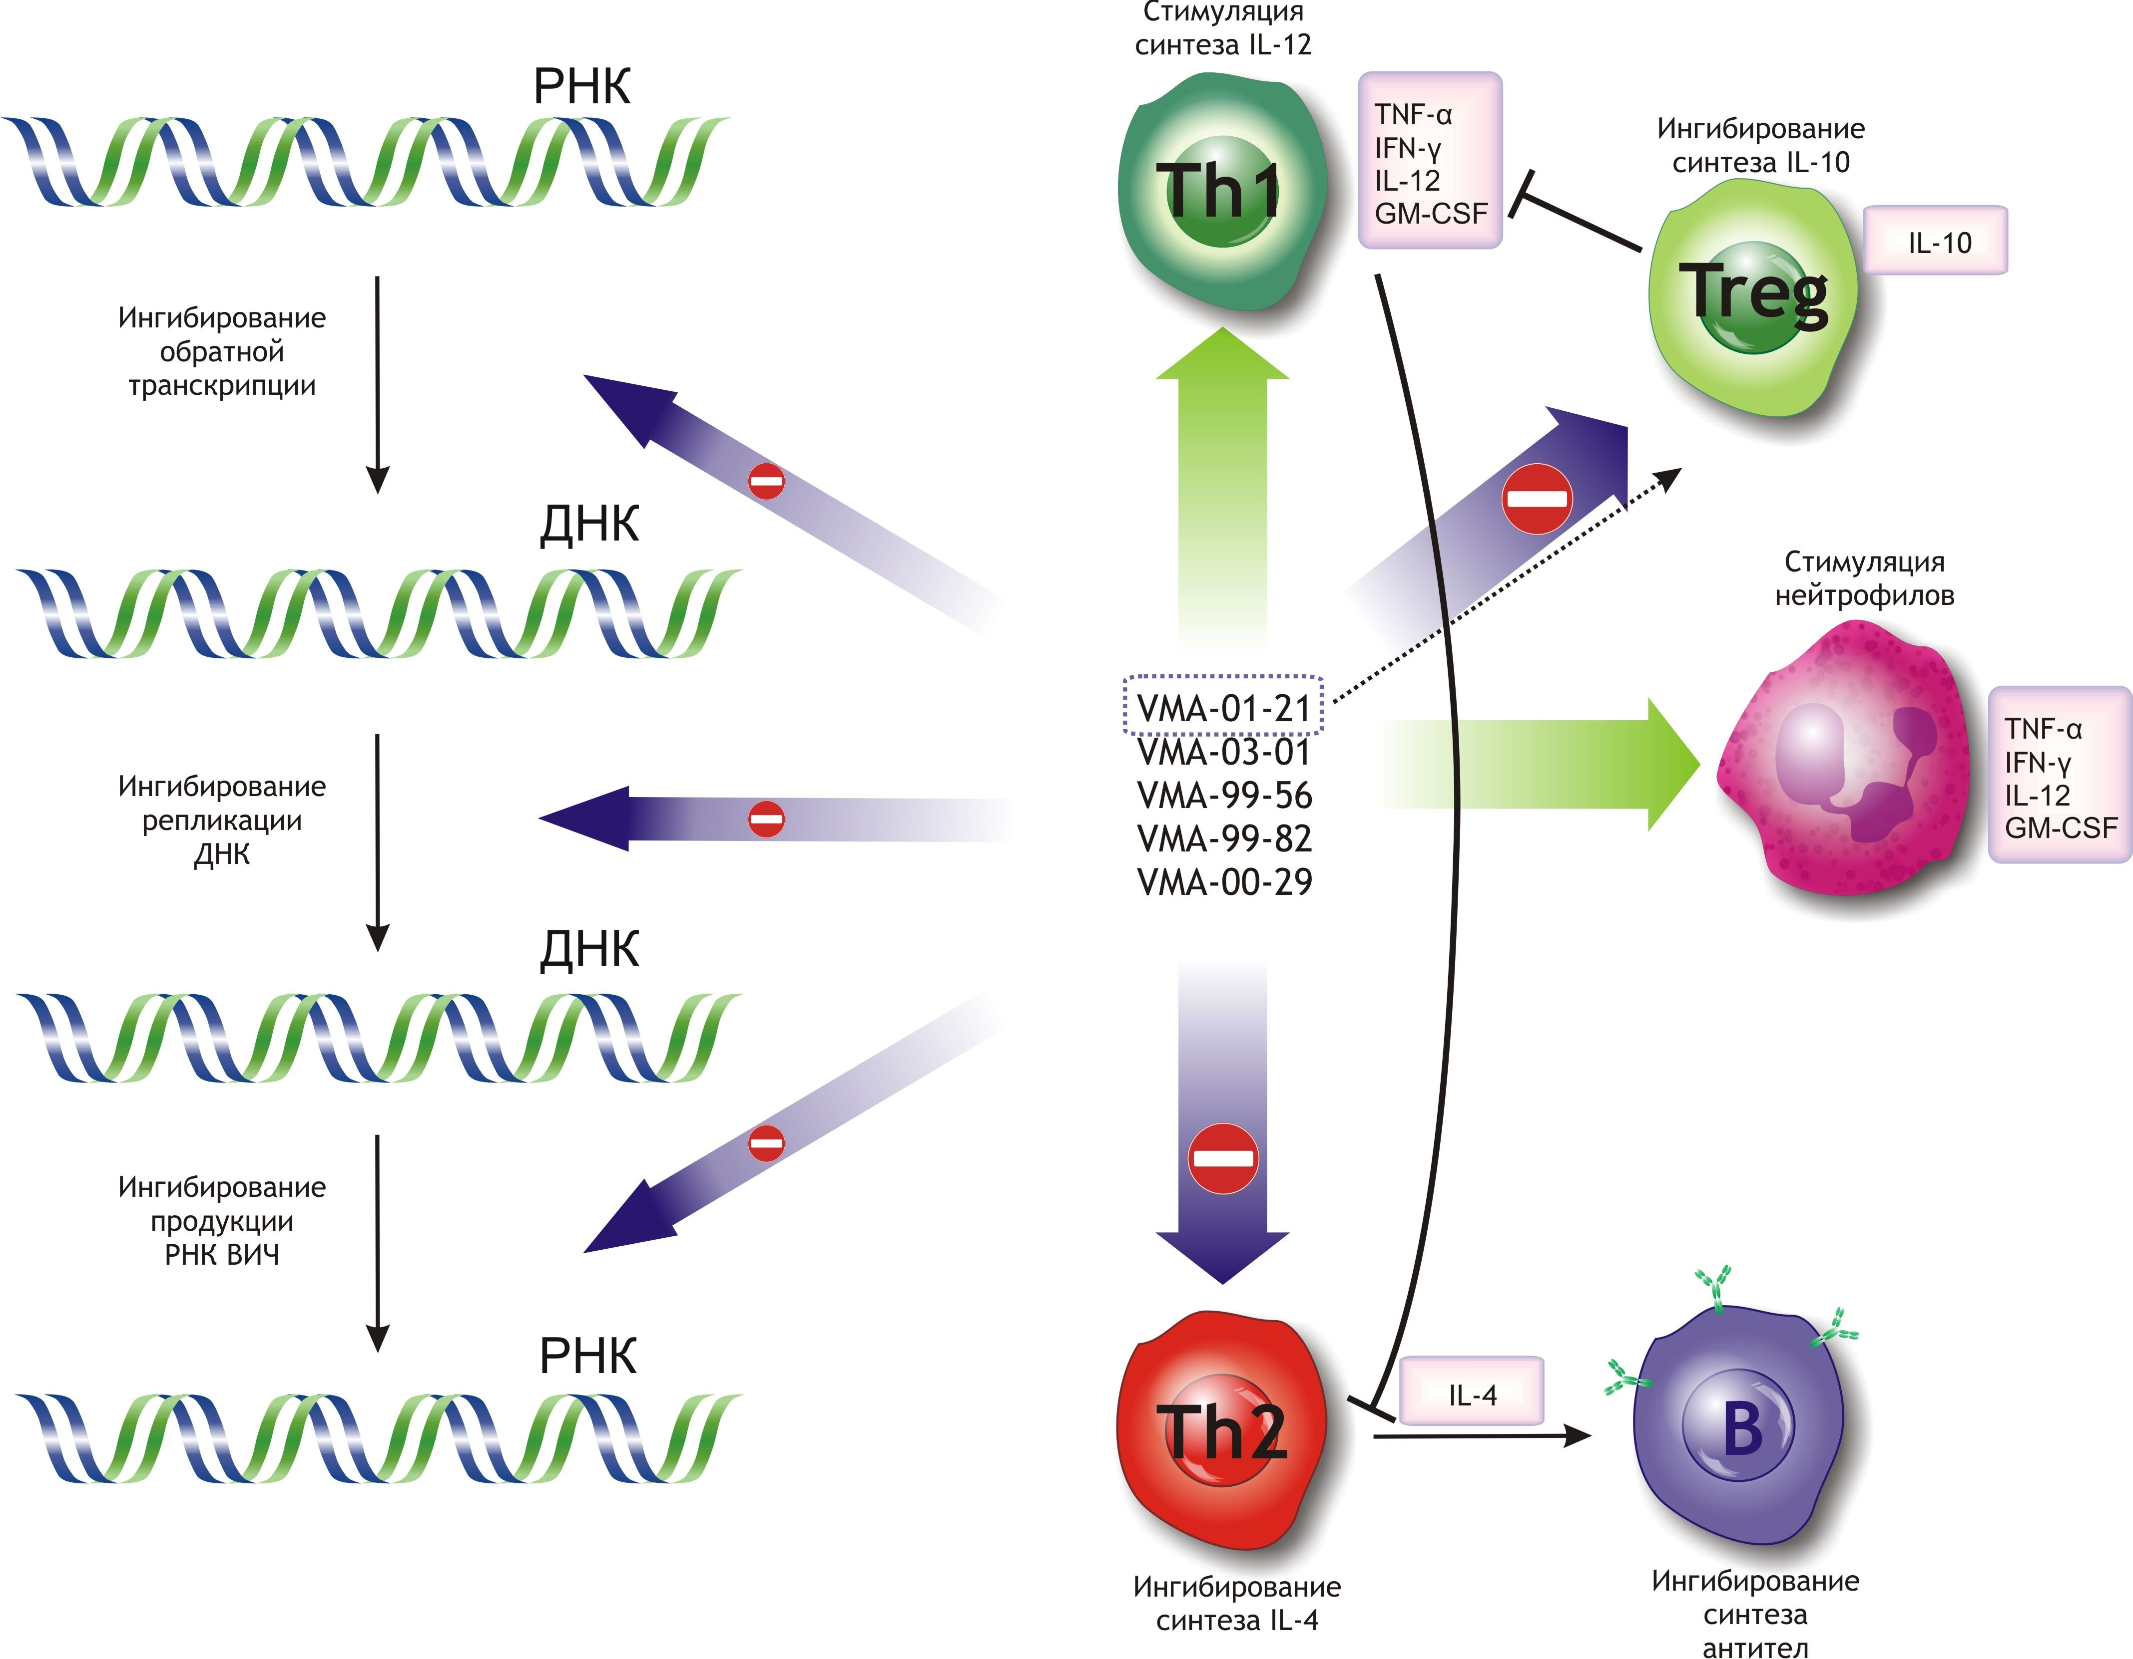
Рис. 3. Схема, иллюстрирующая мишени воздействия новых аналогов аденина и гипотетические механизмы их иммуномодулирующего действия. Вещества ингибируют репликацию нуклеиновых кислот, в т.ч. РНК ВИЧ. Под действием соединений происходит стимуляция синтеза IL-12 нейтрофилами и Т-хелперами, что ведет к преимущественной дифференцировке Т-хелперов по Th1-пути. При этом угнетается синтез IL-10 и IL-4, что объясняется ингибированием Th2 и Treg, и отражается в снижении синтеза антител В-лимфоцитами. Th1-, Th2 – Т-хелперы 1 и 2 типа; B – В-лимфоцит, Treg – Т-регуляторный лимфоцит.

Таблица 16.
Противовирусные и иммунотропные свойства новых производных аденина – сводная таблица результатов

Вещества | Ингибирование репликации ДНК | Ингибирование обратной транскрипции РНК | Влияние на продукцию вирусной РНК ВИЧ | Влияние на экспрессию маркеров активации лимфоцитов и синтез цитокинов | Влияние на фагоцитарную активность нейтрофилов | Влияние на бактери-цидную активность фагоцитов | Влияние на продукцию антител  in vivo | Влияние на состав периферической крови крыс
VMA-01-21 | + | ++ | ↓ | CD25, CD69↓  IL-4↓  IL-10↑  IL-12↑↑ | ↑ | ↑↑ | ↓ | ++
VMA-03-01 | + | + | ↓↓ | CD25, CD69↓  IL-4↓  IL-10↓  IL-12↑↑ | ↑↑ | ↑↑ | ↓ | +
VMA-99-56 | + | + | ↓ | CD25, CD69↓  IL-4↓  IL-10↓  IL-12↑ | ↑ | ↑
VMA-99-82 | + | ++ | ↓ | CD25, CD69↑  IL-4↓↓  IL-10↓  IL-12↓ | ↑ | ↑
VMA-00-29 | + | + | ↓↓ | CD25, CD69↓  IL-4↓  IL-10↓  IL-12↑ | ↑ | ↑
Примечание: «+» - наличие эффекта, «-» - отсутствие эффекта, «↑» - усиление, «↓» - ингибирование.

ВЫВОДЫ
1. Новые производные аденина: соединения VMA-99-56, VMA 99-82, VMA-03-01, VMA-01-21, VMA-00-29 обладают ингибирующим действием в отношении полимеризации ДНК и обратной транскрипции в стандартных системах для проведения полимеразной цепной реакции. Наиболее эффективными ингибиторами полимеризации нуклеиновых кислот являются соединения VMA-01-21, VMA-99-82.
2. Соединения ингибируют синтез РНК ВИЧ in vitro в культуре человеческих лимфоцитов, полученных от ВИЧ-инфицированных больных, наиболее активно ингибирование синтеза вирусной РНК происходит в присутствии веществ VMA-01-21, VMA-03-01. Наименее активно соединение VMA-00-29.
3. Новые производные аденина ингибируют экспрессию активационных маркеров Т-лимфоцитами при поликлональной, антигеннеспецифической стимуляции in vitro. Единственное исключение представляет собой вещество VMA-99-82, в присутствии которого увеличивается экспрессия маркеров CD25, CD69 на Т-клетках. Все соединения ингибируют синтез лимфоцитами IL-4. В присутствии всех соединений, кроме VMA-99-82, увеличивается синтез IL-12. В присутствии всех соединений, кроме VMA-01-21, снижается секреция IL-10.
4. Соединения VMA-03-01 и VMA-01-21 ингибируют синтез антиген-специфических антител in vivo у крыс при сенсибилизации эритроцитами барана.
5. Наиболее перспективными соединениями для применения в качестве противовирусных средств, обладающих иммунотропными свойствами по результатам исследования являются VMA-03-01 и VMA-01-21. В возможный спектр клинического применения соединений входят вирусные инфекции, сочетающиеся с аутоиммунной патологией, Th2-опосредованной аллергической патологией, посттрансплантационными состояниями.

НАУЧНО-ПРАКТИЧЕСКИЕ РЕКОМЕНДАЦИИ
- Рекомендовать соединения VMA-03-01 и VMA-01-21 для дальнейшего доклинического и токсикологического изучения с целью внедрения их в клиническую практику в качестве эффективных противовирусных и иммуномодулирующих препаратов.
- Считать доказанным, что новые производные аденина обладают противовирусной активностью, связанной как с ингибированием обратной транскрипции так и репликации вирусных нуклеиновых кислот.
- Считать доказанным, что соединения VMA-03-01, VMA-01-21, VMA-99-56, VMA-99-82, VMA-00-29 обладают иммуномодулирующей активностью, отражающейся в ингибировании активации Т-лимфоцитов (кроме VMA-99-82) и увеличении продукции IL-12 при одновременном подавлении продукции IL-10, IL4, и как следствие ингибируют синтез антигенспецифических антител in vivo.
- Считать целесообразным включение результатов данной работы в научно-практические и методические рекомендации для студентов, научных работников и преподавателей соответствующих дисциплин.

СПИСОК РАБОТ, ОПУБЛИКОВАННЫХ ПО ТЕМЕ ДИССЕРТАЦИИ
- Иммунотропные свойства новых производных аденина // Российский иммунологический журнал. - 2008. –т. 2 (11). -№2-3 (соавторы А. В. Стрыгин, А. А. Озеров).
- Исследование in vitro противовирусных механизмов новых синтетических препаратов из группы аналогов аденина // Материалы XII Региональной конференции молодых исследователей Волгоградской области: Тезисы докладов. – Волгоград: Изд-во ВолГМУ, 2008. – 220с.
- Иммунотропные свойства новых производных аденина // Вестник Волгоградского государственного медицинского университета. - 2009. - N 3 . - С. 34-38.

СПИСОК СОКРАЩЕНИЙ
ВИЧ | Вирус иммунодефицита человека
ВПГ | Вирус простого герпеса
ДМСО | Диметилсульфоксид
ДНК | Дезоксирибонуклеиновая кислота
РНК | Рибонуклеиновая кислота
СПИД | Синдром приобретенного иммунодефицита
ФГА | Фитогемагглютинин
ФР | Физиологический раствор
ЦМВ | Цитомегаловирус
ЭБ | Эритроциты барана
GM-CSF | Гранулоцитарно-макрофагальный колониестимулирующий фактор
IL | Интерлейкин
IFN | Интерферон
TNF | Фактор некроза опухоли

